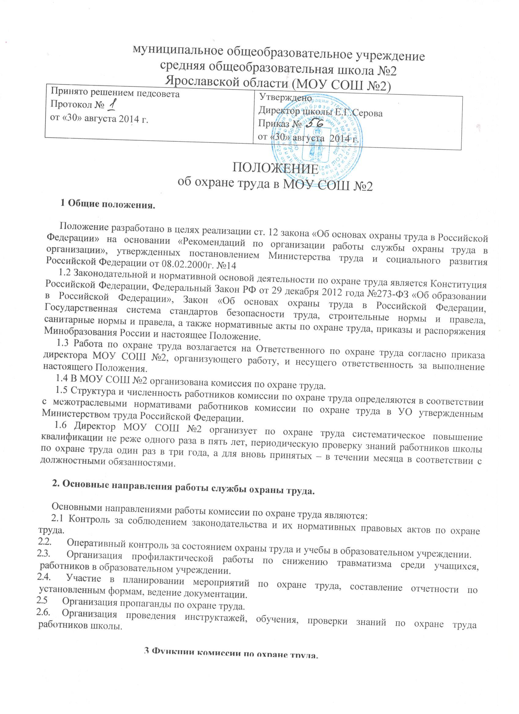
3.3. Оказание помощи образовательному учреждению в организации
проведения замеров параметров опасных и вредных факторов при аттестации
рабочих мест по условиям труда, паспортизации учебных помещений, оценке
травмобезопасности учебного и производственного оборудования на
соответствие требованиям охраны труда.

3.4. Информирование работников и учащихся и от лица директора школы о состоянии условий труда и учебы, принятых мерах по защите от воздействия опасных и вредных факторов на рабочих местах.
3.5. Проведение совместно с представителями администрации образовательного учреждения проверок, обследование технического состояния зданий, сооружений, оборудования на соответствие их требованиям правил и норм по охране труда, эффективности работы вентиляционных систем, санитарно - технических устройств, средств коллективной и индивидуальной защиты.
3.6 Участие в разработке соглашений по охране труда.
3.7. Разработка совместно с директором школы мероприятий
по предупреждению несчастных случаев и профессиональных заболеваний,
улучшению условий труда, а также планов мероприятий, направленных на устранение нарушений правил безопасности труда, отмеченных в предписаниях органов надзора и контроля, по противопожарной безопасности, по предупреждению детского дорожно-транспортного травматизма.
3.8. Оказание помощи директору школы в составлении списков профессий и
должностей, в соответствии с которыми работники и учащиеся должны
проходить обязательные предварительные и периодические медосмотры.
3.9. Оказание методической помощи директору школы по разработке
новых и пересмотре действующих инструкций по охране труда для работников и учащихся.
3.10. Разработка программы для проведения вводного инструктажа по охране труда со всеми вновь принятыми на работу в образовательное учреждение.
3.11. Оказание методологической помощи по организации и проведении первичного (на рабочем месте), повторного, внепланового и целевого инструктажей по охране труда с работниками школы.
3.12. Участие в организации обучения проверке знаний по охране труда педагогических работников школы.
3.13. Согласование проектов нормативно-технической документации, инструкций по охране труда, стандартов безопасности труда, перечней профессий и должностей работников, освобожденных от первичного инструктажа на рабочем месте.
3.14. Составление отчетов по охране труда в соответствии с установленными
формами и сроками.
3.15 Рассмотрение писем, заявлений и жалоб работников и учащихся по
вопросам охраны труда, подготовка предложений директору школы по устранению указанных в них недостатков в работе и ответов заявителям.
3.16. Осуществление контроля за:
3.16.1. Выполнением мероприятий по устранению причин, вызвавших несчастный случай, и других мероприятий, направленных на создание здоровых и безопасных условий труда и учебы.
3.16.2. Выполнение требований законодательных и иных нормативных правовых актов по охране труда, наличием в образовательном учреждении инструкций по охране труда.
3.16.3. Доведением до сведения работников и учащихся школы вводимых в действие новых законодательных и иных нормативных правовых актов по охране труда.
3.16.4. Соблюдением установленного порядка проведения аттестации рабочих мест по условиям труда и паспортизации учебных помещений, выполнением заключений по протоколам замеров параметров опасных и вредных факторов.

3.16.5. Проведением ежегодных проверок заземления электроустановок и изоляции электропроводки в соответствии с действующими правилами и нормами.
3.16.7. Своевременным и качественным проведением обучения, проверки знаний всех видов инструктажей по охране труда работников и учащихся, в том числе учащихся при выполнении лабораторных работ и на практических занятиях.
3.16.8. Соблюдением установленного порядка расследования и учета несчастных случаев, организацией хранения актов ф. Н-1 и ф. Н-2, других материалов расследования несчастных случаев с работниками и учащимися.
3.16.9. Правильным расходованием средств, выделяемых на выполнение мероприятий по охране труда.
3.16.11. Выполнением администрацией образовательного учреждения предписаний органов государственного надзора, ведомственного контроля.

4 Права работников комиссии по охране труда

Для выполнения функциональных обязанностей работникам комиссии по охране труда предоставляются следующие права:
4.1. Проверять состояние условий охраны труда в образовательном учреждении. При необходимости привлекать к проверкам специалистов из структурных подразделений по согласованию с администрацией образовательного учреждения.
4.2. Запрещать эксплуатацию оборудования, проведение работ и учебного процесса на местах, где выявлены нарушения нормативных правовых актов по охране труда, создающие угрозу жизни и здоровью работникам или обучающимся с последующим уведомлением директора школы.
4.3. Запрашивать и получать от директора школы материалы по вопросам охраны труда, требовать письменных объяснений от лиц, допустивших нарушения нормативных правовых актов по охране труда, правил техники безопасности.
4.4. Вносить предложения директору школы об отстранении от работы лиц, не прошедших в установленном порядке инструктаж, обучение и проверку знаний по охране труда, медосмотр или грубо нарушающих правила, нормы или инструкции по охране труда.
4.5. Принимать участие в рассмотрении и обсуждении состояния охраны труда в образовательном учреждении на педагогических советах, производственных совещаниях, заседаниях профсоюзного комитета.
4.6. Вносить директору школы предложения о поощрении отдельных работников за активную работу по созданию безопасных условий труда и учебного процесса, а также о привлечении в установленном порядке к дисциплинарной, материальной и уголовной ответственности виновных в нарушении законодательных и иных нормативных правовых актов по охране труда.

